**ĐẠI HỌC QUỐC GIA THÀNH PHỐ HỒ CHÍ MINH**

**TRƯỜNG ĐẠI HỌC CÔNG NGHỆ THÔNG TIN**

**KHOA CÔNG NGHỆ PHẦN MỀM**

**🙡🕮🙣**

**BÁO CÁO ĐỒ ÁN MÔN GIAO TIẾP NGƯỜI MÁY**

**Đề tài: WEBSITE BÁN HÀNG CÔNG NGHỆ**

**TRÊN ANDROID**

Giáo viên hướng dẫn: Th.S Nguyễn Công Hoan

Giáo viên thực hàng: Th.S Thái Thụy Hàn Uyển

Nhóm thực hiện: Nhóm 7

Thành viên nhóm: Bùi Đình Lộc Thọ – 13520844

Phạm Hoàng Hải Sơn – 13520708

Nguyễn Văn Quang – 13520675

Nguyễn Thị Hằng – 13520244

TPHCM, ngày 13 tháng 1 năm 2017

**Lời Cảm Ơn**

Đầu tiên, nhóm chúng em xin gởi lời cảm ơn chân thành đến tập thể quý Thầy Cô Trường Đại học Công nghệ thông tin – Đại học Quốc gia TP.HCM và quý Thầy Cô khoa Công Nghệ Phần Mềm đã giúp cho nhóm chúng em có những kiến thức cơ bản làm nền tảng để thực hiện đề tài này.

Đặc biệt, nhóm chúng em xin gửi lời cảm ơn và lòng biết ơn sâu sắc tới Thầy Nguyễn Công Hoan, cô Thái Thụy Hàn Uyển. Đã giúp nhóm chúng em hoàn thành tốt báo cáo môn học của mình.

Trong thời gian một học kỳ thực hiện đề tài, nhóm chúng em đã vận dụng những kiến thức nền tảng đã tích lũy đồng thời kết hợp với việc học hỏi và nghiên cứu những kiến thức mới. Từ đó, nhóm chúng em vận dụng tối đa những gì đã thu thập được để hoàn thành một báo cáo đồ án tốt nhất. Tuy nhiên, trong quá trình thực hiện, nhóm chúng em không tránh khỏi những thiếu sót. Chính vì vậy, nhóm chúng em rất mong nhận được những sự góp ý từ phía các Thầy Cô nhằm hoàn thiện những kiến thức mà nhóm chúng em đã học tập và là hành trang để nhóm chúng em thực hiện tiếp các đề tài khác trong tương lai.

Nhóm em xin chân thành cảm ơn quý Thầy Cô!

NHẬN XÉT CỦA GIẢNG VIÊN

…………………………………………………………………………………………

…………………………………………………………………………………………

…………………………………………………………………………………………

…………………………………………………………………………………………

…………………………………………………………………………………………

…………………………………………………………………………………………

…………………………………………………………………………………………

…………………………………………………………………………………………

…………………………………………………………………………………………

…………………………………………………………………………………………

…………………………………………………………………………………………

…………………………………………………………………………………………

…………………………………………………………………………………………

…………………………………………………………………………………………

…………………………………………………………………………………………

…………………………………………………………………………………………

…………………………………………………………………………………………

…………………………………………………………………………………………

…………………………………………………………………………………………

…………………………………………………………………………………………

…………………………………………………………………………………………

…………………………………………………………………………………………

…………………………………………………………………………………………

…………………………………………………………………………………………

…………………………………………………………………………………………

…………………………………………………………………………………………

…………………………………………………………………………………………

…………………………………………………………………………………………

**MỤC LỤC**

Chương 1: Profile 6

1.1. Người dùng & khách hàng 6

1.2. Môi trường và bối cảnh 6

1.2.1. Nền tảng công nghệ phần cứng 6

1.2.2. Nền tảng công nghệ phần mềm 6

1.2.3. Phân tích đối thủ 6

1.3. Yêu cầu khác 8

Chương 2: Mô hình nghiệp vụ 9

2.1. Mô tả bài toán 9

2.2. Use-case Diagram 10

2.2.1. Khách hàng mua hàng tại cửa hàng 10

2.2.2. Tư vấn khách hàng 10

2.2.3. Đặt hàng trực tuyến 10

2.2.4. Thanh toán 11

2.2.5. Kiểm tra đơn hàng 11

2.2.6. In hoá đơn 11

2.2.7. Xuất kho 12

2.2.8. Giao hàng 12

2.3. Business modelling 12

2.3.1. Khách hàng mua hàng và thanh toán tại cửa hàng 12

2.3.2. Đặt hàng online và nhận hàng tại nhà 13

Chương 3: Hồ sơ thiết kế 14

3.1 Danh sách giao diện 14

3.2 Sơ đồ liên kết giao diện 14

3.3 Thiết kế chi tiết 15

3.3.1 Header,footer và menu chung cho website. 15

3.3.2 Trang chủ. 17

3.3.3 Danh sách điện thoại. 19

3.3.4 Danh sách phụ kiện. 20

3.3.5 Chi tiết sản phẩm. 21

3.3.6 Đặt hàng. 22

3.3.7 Tin tức. 23

3.3.8 Chi tiết tin tức. 24

3.3.9 Bảng giá. 25

3.3.10 Khuyến mãi. 26

Chương 4: Đánh giá 27

Chương 5: Kết luận 28

# **Chương 1: Profile**

* 1. **Người dùng & khách hàng**
* Người dùng: tất cả các đối tượng đều có thể sử dụng điện thoại di động. Độ tuổi sử dụng phổ biến từ 16 đến 60.
* Khách hàng: khách hàng vãng lai, khách hàng tiềm năng, khách hàng thân thiết.
  1. **Môi trường và bối cảnh**
     1. **Nền tảng công nghệ phần cứng**
* Điện thoại di động (android).
* Thiết bị có hỗ trợ 3G hoặc Wifi và kết nối để vào mạng.
  + 1. **Nền tảng công nghệ phần mềm**
* Trình duyệt trên thiết bị di động: Chrome, Cốc Cốc, FireFox, Opera, Internet Explorer…
* Hệ điều hành: Android.
* Đã cài đặt phần mềm và có thể truy cập Website mạng thông qua trình duyệt.
  + 1. **Phân tích đối thủ**

Hiện nay có rất nhiều hệ thống website bán hàng công nghệ trên các trang mạng, với nhu cầu tiếp cận và sử dụng các thực phẩm một cách mới hơn, hiện đại hơn, tiện dụng hơn nên việc đáp ứng nhu cầu này của người dùng, người sử dụng là rất cần thiết. Nắm bắt được nhu cầu này, nhóm đã thực hiện webiste bán hàng công nghệ với thiết kế đẹp, độc đáo so với các website.

Nhóm xin đưa ra một số đánh giá, nhận xét đối với các website đối thủ:

* Website Thế giới di động
* Địa chỉ website: <https://www.thegioididong.com/>

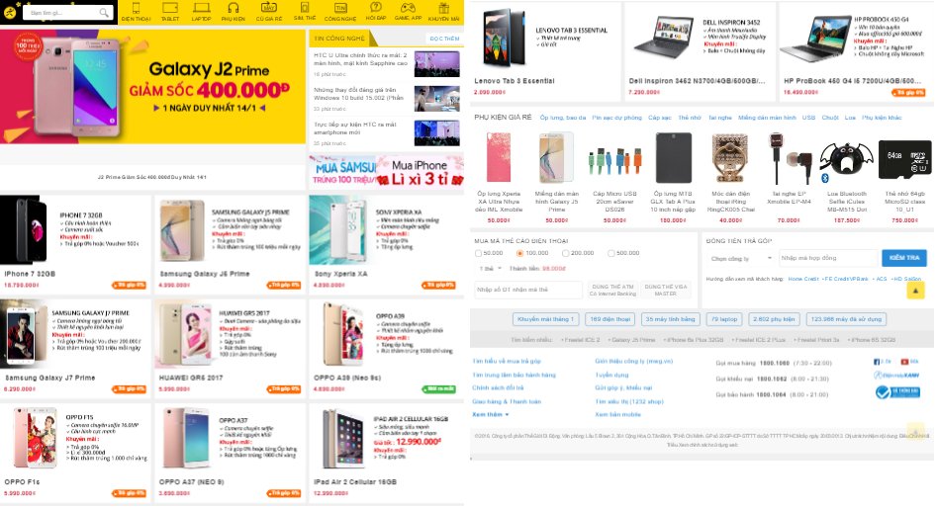

* Là một trong những website bán hàng công nghệ lớn nhất tại Việt Nam. Tuy nhiên khi truy cập website trên điện thoại di động ở trang chủ của Thế giới di động còn hiển thị chưa rõ, để xem thông tin cần phải phóng to (zoom) ra mới nhìn thấy được nội dung. Điều này làm tốn thời gian cho người sử dụng. Những trang khác thì đã làm tốt việc hiển thị trên thiết bị di động.
* Bố cục hài hoà, hợp lý, thuận mắt người sử dụng. Tuy nhiên vẫn còn hơi nhiều nội dung.
* Website Fptshop
* Địa chỉ website: <http://fptshop.com.vn/>

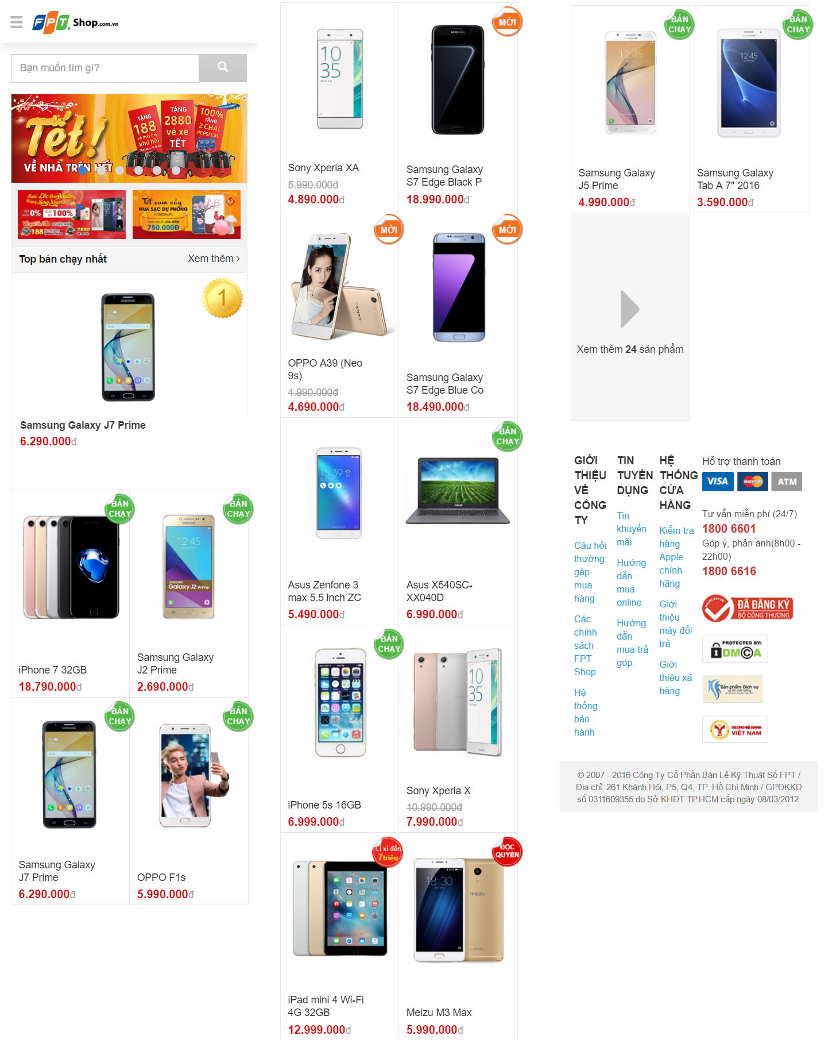

* Thông tin ở footer trình bày còn khó nhìn. Cần sắp xếp lại layout.
* Nội dung trình bày rõ ràng, ngắn gọn, nhắm vào mục đích của người sử dụng. Màu sắc nhẹ nhàng. Sẽ học hỏi thêm ở website Fptshop.
  1. **Yêu cầu khác**
* Người sử dụng website phải có kiến thức cơ bản về thiết bị di động.
* Biết các thao tác trên điện thoại (kéo, lướt, chọn, nhập dữ liệu,...).

# **Chương 2: Mô hình nghiệp vụ**

* 1. **Mô tả bài toán**

Qua quá trình khảo sát hiện trạng, chúng em nắm bắt được các thông tin sau:

*Quản lý thông tin khách hàng***:** mỗi khách hàng được quản lý các thông tin sau đây: Họ tên, địa chỉ, điện thoại, email.

*Quản lý mặt hàng:* mỗi mặt hàng thực phẩm chức năng được quản lý những thông tin: Tên mặt hàng, đơn giá, số lượng, hình ảnh, mô tả về các thực phẩm chức năng.

*Quá trình đặt hàng của khách hàng***:** khách hàng xem và lựa chọn thực phẩm chức năng cần mua. Sau khi lựa chọn xong, bộ phận bán hàng sẽ tiến hành lập đơn đăt hàng của khách. Sau khi tiếp nhận yêu cầu trên, bộ phận này sẽ làm hóa đơn và thanh toán tiền.

*Khách hàng:*

* Là những người có nhu cầu mua thực phẩm chức năng. Khác với việc đặt mua trực tiếp tại công ty, khách hàng phải hoàn toàn tự thao tác thông qua từng bước cụ thể để mua được thực phẩm chức năng. Trên mạng, các mặt thực phẩm chức năng được sắp xếp và phân theo từng loại mặt hàng giúp cho khách hàng dễ dàng tìm kiếm.
* Trong hoạt động này, khách hàng chỉ cần chọn một mặt hàng nào đó từ danh mục các thực phẩm chức năng thì những thông tin về thực phẩm chức năng đó sẽ hiển thị lên màn mình như: hình ảnh, đơn giá, mô tả,… và bên cạnh là trang liên kết để them hàng hóa vào giỏ hàng. Đây là giỏ hàng điện tử mà trong đó chứa các thông tin về hàng hóa lẫn số lượng khách mua và hoàn toàn được cập nhật trong giỏ.
* Khi khách hàng muốn đặt hàng thì hệ thống hiển thị trang xác lập đơn đặt hàng cũng thông tin về khách hàng và mặt hàng thực phẩm chức năng. Cuối cùng là do khách hàng tùy chọn đặt hay không.
  1. **Use-case Diagram**
     1. **Khách hàng mua hàng tại cửa hàng**

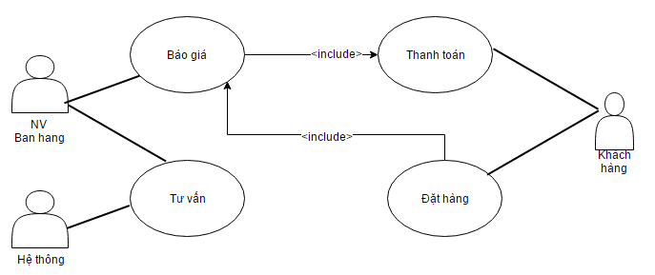

* + 1. **Tư vấn khách hàng**

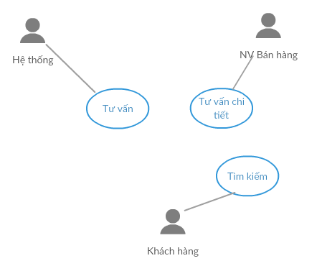

* + 1. **Đặt hàng trực tuyến**

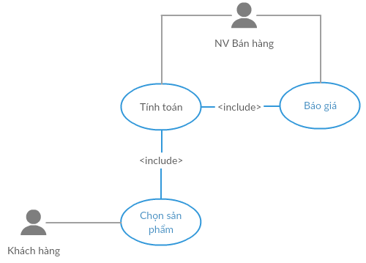

* + 1. **Thanh toán**

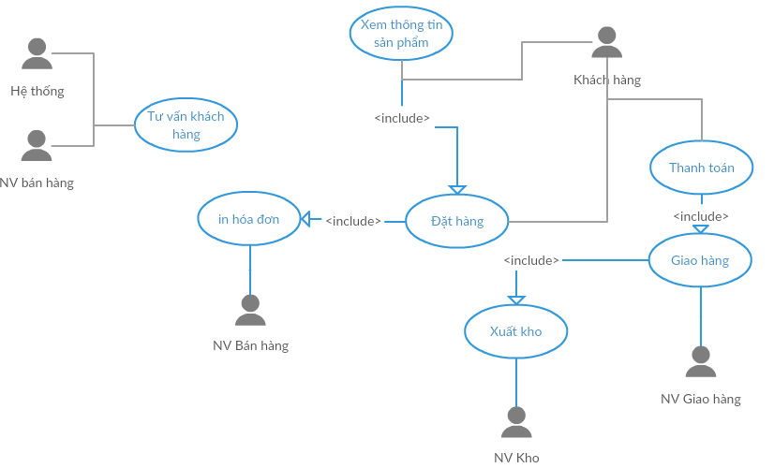

* + 1. **Kiểm tra đơn hàng**

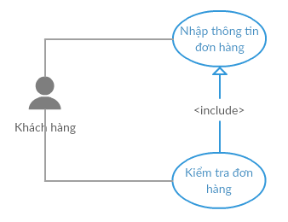

* + 1. **In hoá đơn**

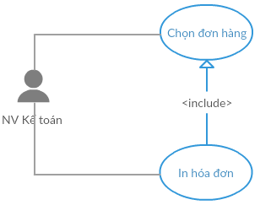

* + 1. **Xuất kho**

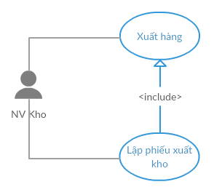

* + 1. **Giao hàng**

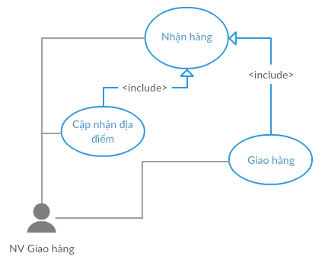

* 1. **Business modelling**
     1. **Khách hàng mua hàng và thanh toán tại cửa hàng**

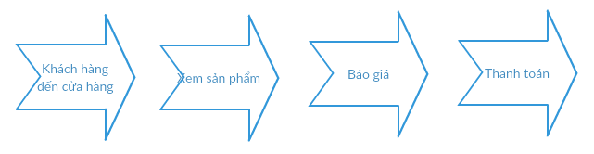

* + 1. **Đặt hàng online và nhận hàng tại nhà**

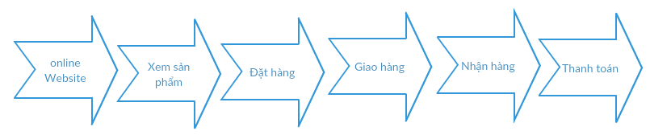

# **Chương 3: Hồ sơ thiết kế**

1. **Danh sách giao diện**

* Trang chủ.
* Danh sách sản phẩm (điện thoại).
* Danh sách sản phẩm (phụ kiện).
* Chi tiết sản phẩm.
* Đặt hàng.
* Tin tức.
* Chi tiết tin tức.
* Bảng giá.
* Khuyến mãi.

1. **Sơ đồ liên kết giao diện**

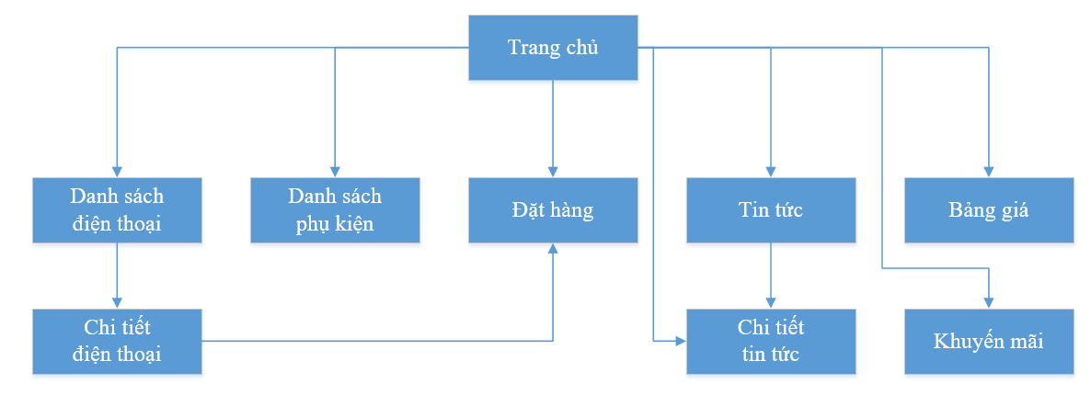

1. **Thiết kế chi tiết**
2. **Header,footer và menu chung cho website.**

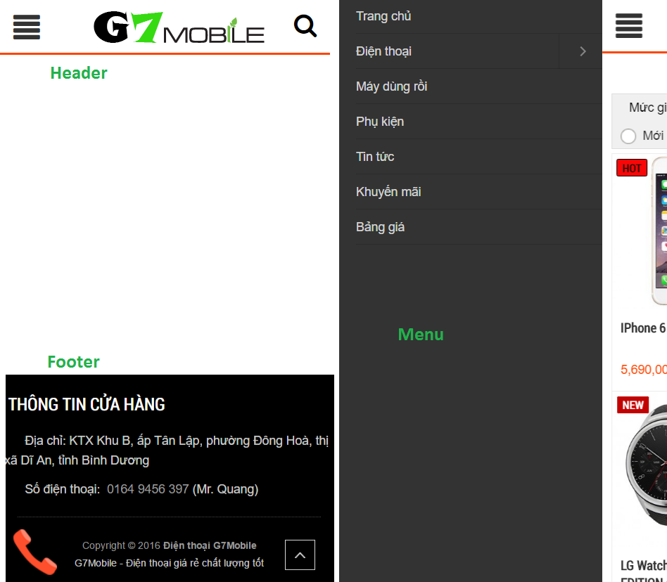

**Ý tưởng thiết kế:**

* Phần header sẽ bao gồm menu, logo và button tìm kiếm. Logo nổi bật lên chữ G7 (G7 là viết tắt tên group 7 môn HCI) khiến người dùng dễ nhớ và có ấn tượng ngay từ cái nhìn đầu tiên.
* Phần footer tập trung vào thông tin cửa hàng, thông thường khi người dùng nào muốn tìm kiếm thông tin thì họ sẽ kéo xuống phần footer. Nắm bắt được điều này, phần thông tin sẽ được đặt ở đây và chỉ đưa ra những thông tin cần thiết nhất đối với khách hàng. Ở một số website khác thường đưa khá nhiều nội dung vào phần này. Tuy nhiên điều đó là không cần thiết.
* Và ở bất kì page nào của website cũng sẽ có chức năng gọi nhanh (thông qua icon chiếc điện thoại), nhằm phục vụ nhu cầu gọi điện thoại ngay từ người dùng khi có thắc mắc với bất kì thông tin nào, hoặc muốn đặt mua nhanh một món hàng (đối với những mặt hàng có số lượng ít hoặc có khả năng hết hàng sớm).

Đây là màn hình hiển thị khi người dùng bấm vào phím gọi nhanh:

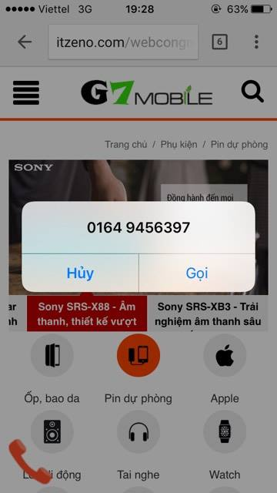

* Button kéo lên đầu trang sẽ tự động ẩn khi người dùng lướt web lên, và sẽ hiện khi người dùng lướt web xuống. Điều này nhằm tận dụng tối đa diện tích của website, và đáp ứng được UX của người dùng.

1. **Trang chủ.**

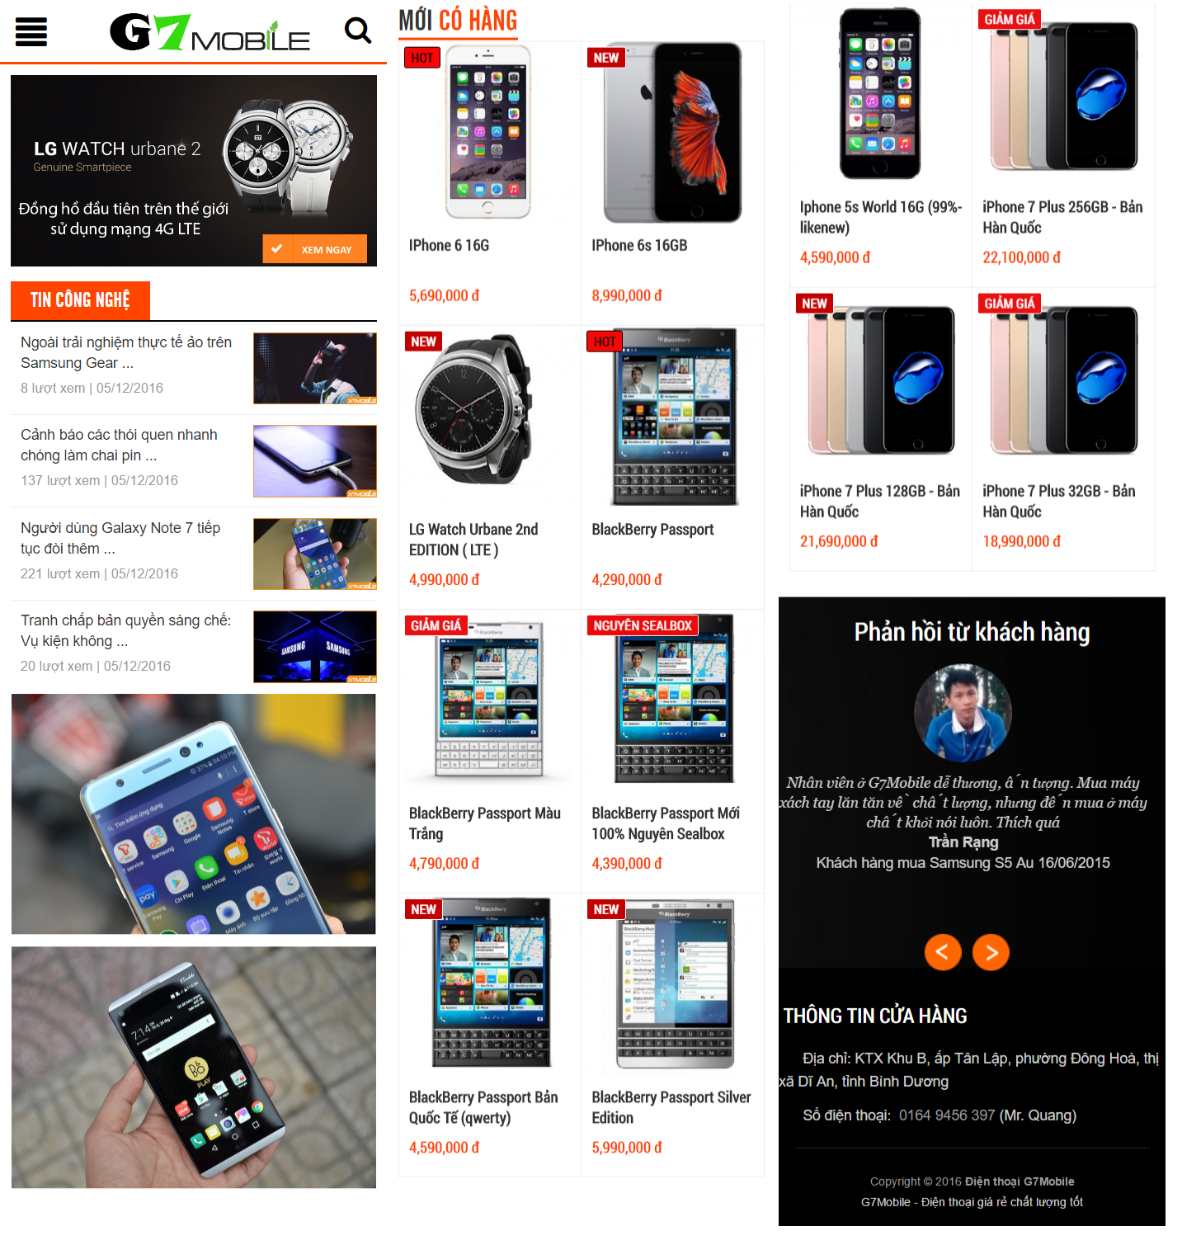

**Ý tưởng thiết kế:**

* Đầu tiên, sẽ hiển thị những tin tức nóng hổi, tin sốt dẻo về lĩnh vực công nghệ. Nhằm giúp người xem nắm bắt được thông tin này một cách nhanh nhất.
* Tiếp đến là những tin tức mới được cập nhật. Và 2 mục tin tức ẩn đề mục làm người dùng tò mò sẽ chọn đến và đọc mục tin tức đấy là gì.
* Tiếp theo là những sản phẩm vừa có hàng. Phần này sẽ được người dùng quan tâm nhất. Nắm bắt được điểm mạnh của Fptshop về hiển thị thông tin, màu sắc, nội dung. Nhóm đã tận dụng điều này và sử dụng ít nhất nội dung có thể, chỉ tập trung vào thứ mà người dùng quan tâm đến nhất là tên sản phẩm và giá. Phần ý tưởng này sẽ được sử dụng cho trang **danh sách điện thoại.**
* Phần tiếp theo là phải hồi tích cực của những người đã mua hàng tại G7. Điều này khiến người dùng sẽ thấy thích thú và tin tưởng hơn đối với cửa hàng. Sử dụng 2 phím mũi tên qua lại để chuyển sang phản hồi khác.

1. **Danh sách điện thoại.**

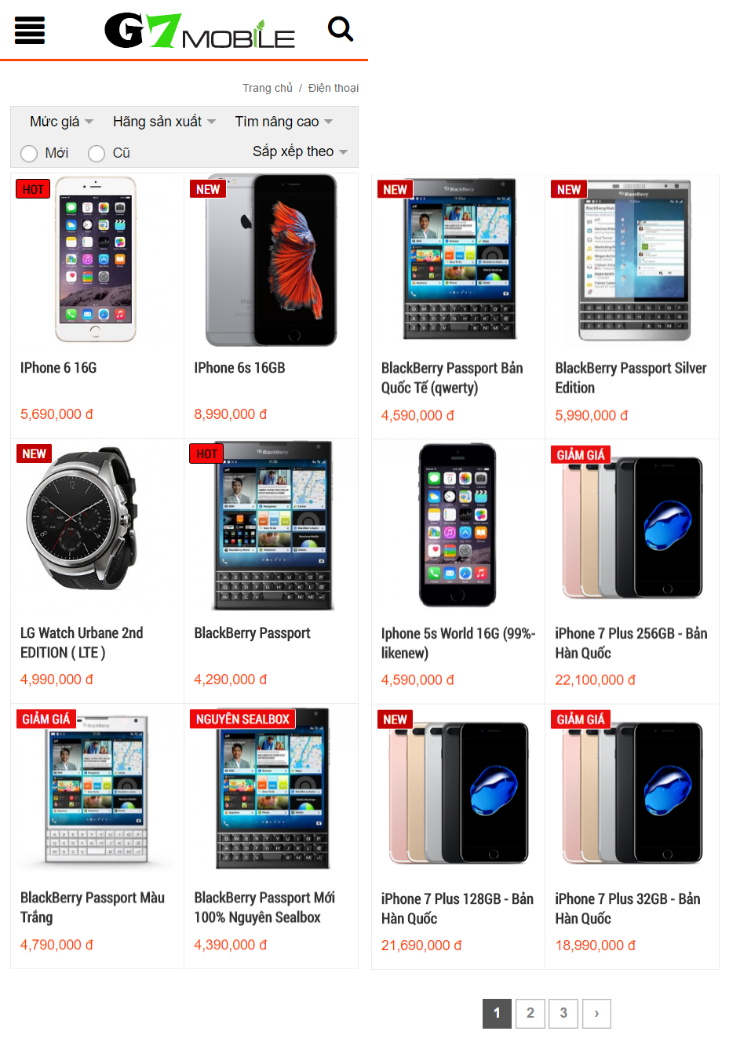

1. **Danh sách phụ kiện.**

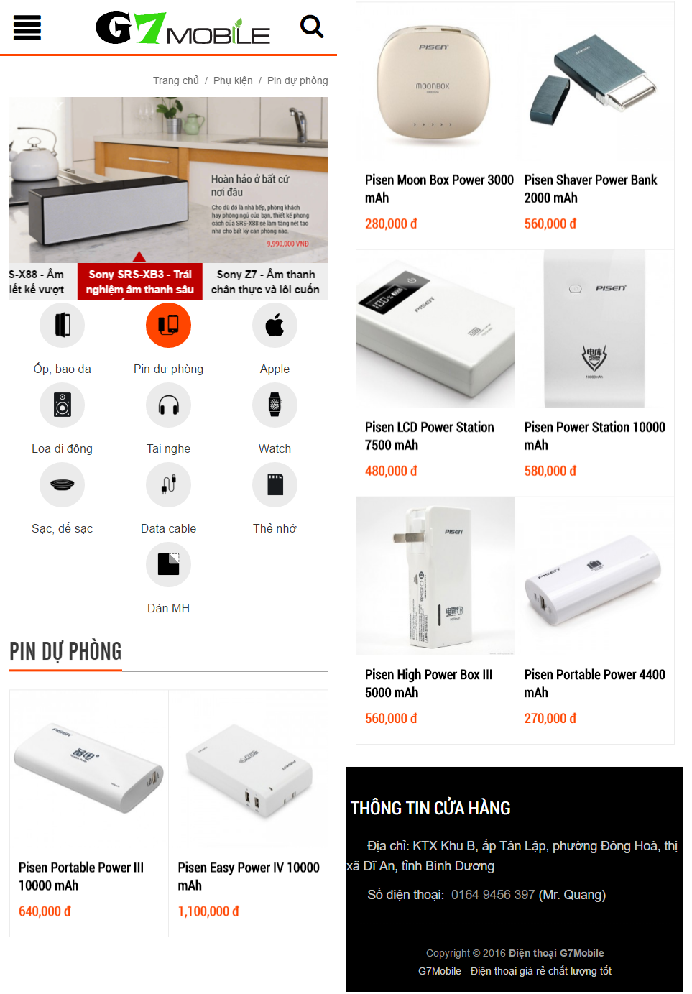

**Ý tưởng thiết kế:**

Đầu tiên sẽ là một slider với nhiều cách để chuyển trang (click vào phía bên phải hoặc bên trái, lướt sang phải – trái, bấm vào tiêu đề ở dưới) để show 4 phụ kiện được đánh giá cao nhất.

Tiếp đến là những icon và tiêu đề cho mỗi loại phụ kiện. Khi click vào icon này, thì danh sách các sản phẩm của loại phụ kiện sẽ hiển thị ra.

1. **Chi tiết sản phẩm.**

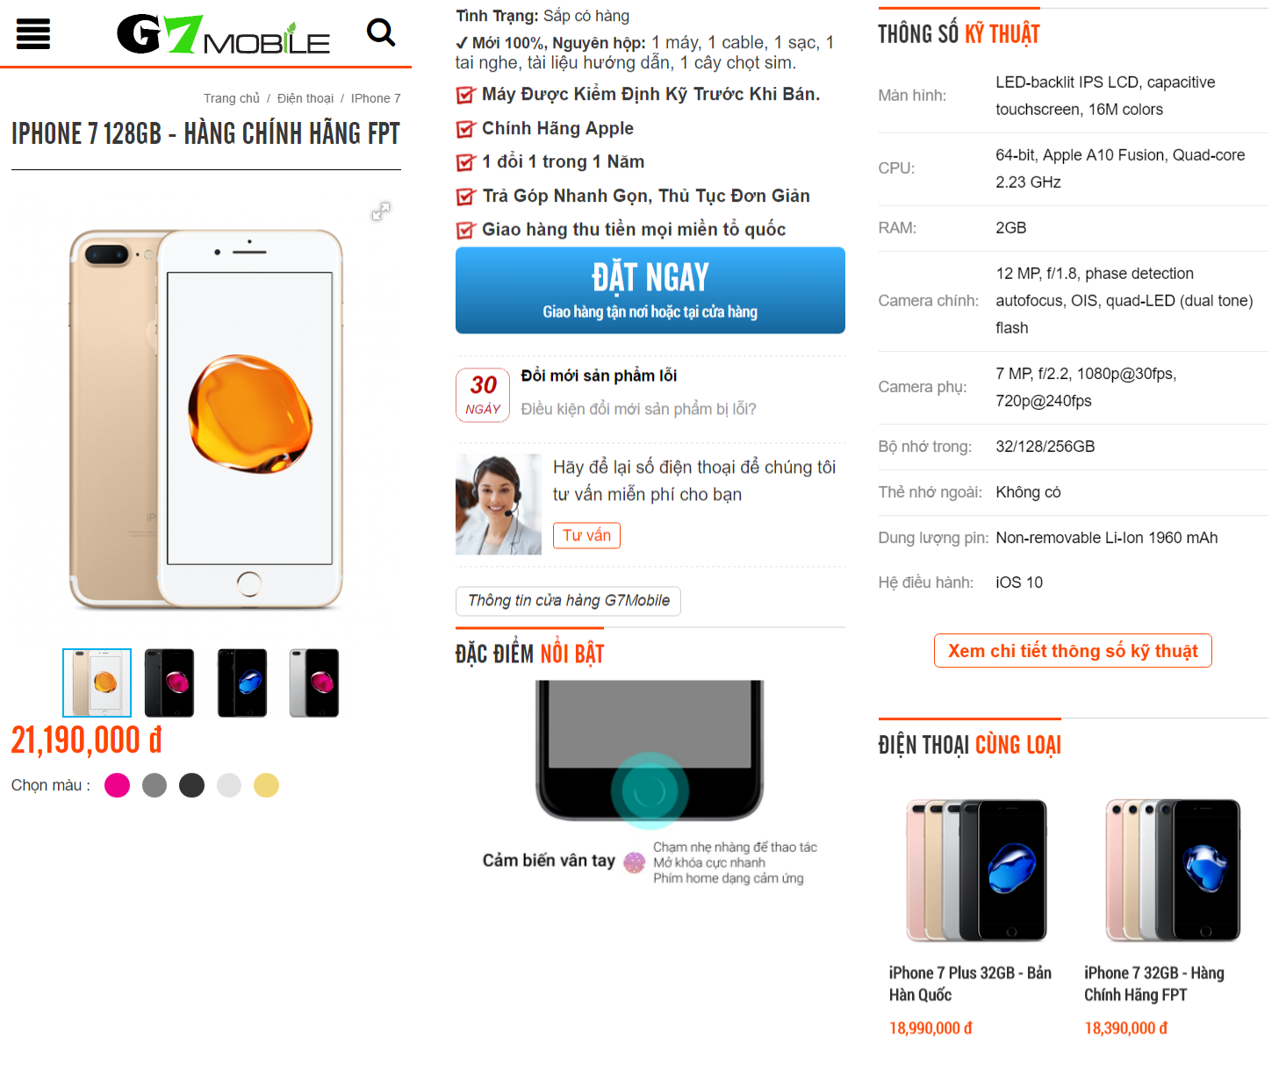

**Ý tưởng thiết kế:**

* Ở trang này vận dụng thông tin chi tiết sản phẩm của trang thế giới di động.
* Sẽ có một slider để người dùng xem các đặc điểm nổi bật của sản phẩm này.
* Phía dưới sẽ có một số sản phẩm cùng loại, người dùng có thể tham khảo thêm.

1. **Đặt hàng.**

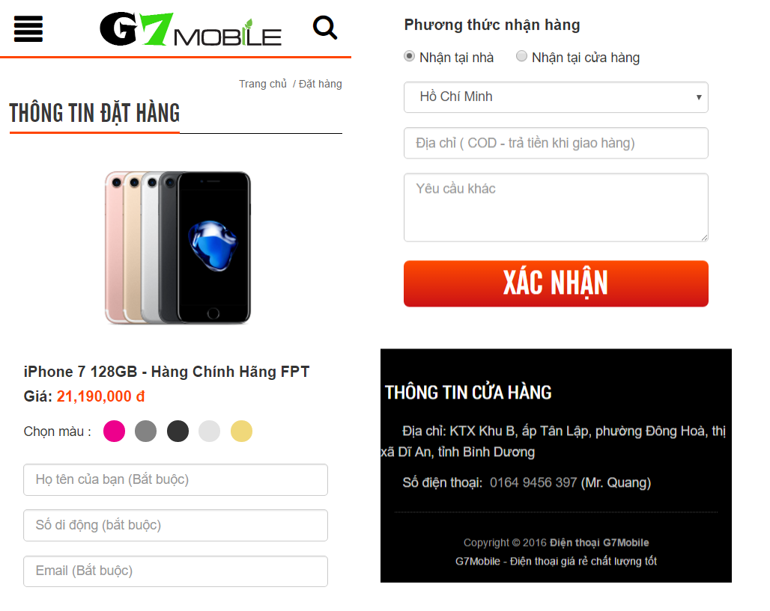

**Ý tưởng thiết kế:**

* Chỉ yêu cầu người nhập những thông tin cần thiết nhất (họ tên, số điện thoại, email, địa chỉ) giúp người dùng không cảm thấy khó chịu khi điền quá nhiều trường khi họ muốn đặt hàng.
* Các bước thực hiện rất nhanh và ngắn gọn, không tốn nhiều thời gian đồng thời hiển thị thông báo khi người dùng nhập sai.

1. **Tin tức.**

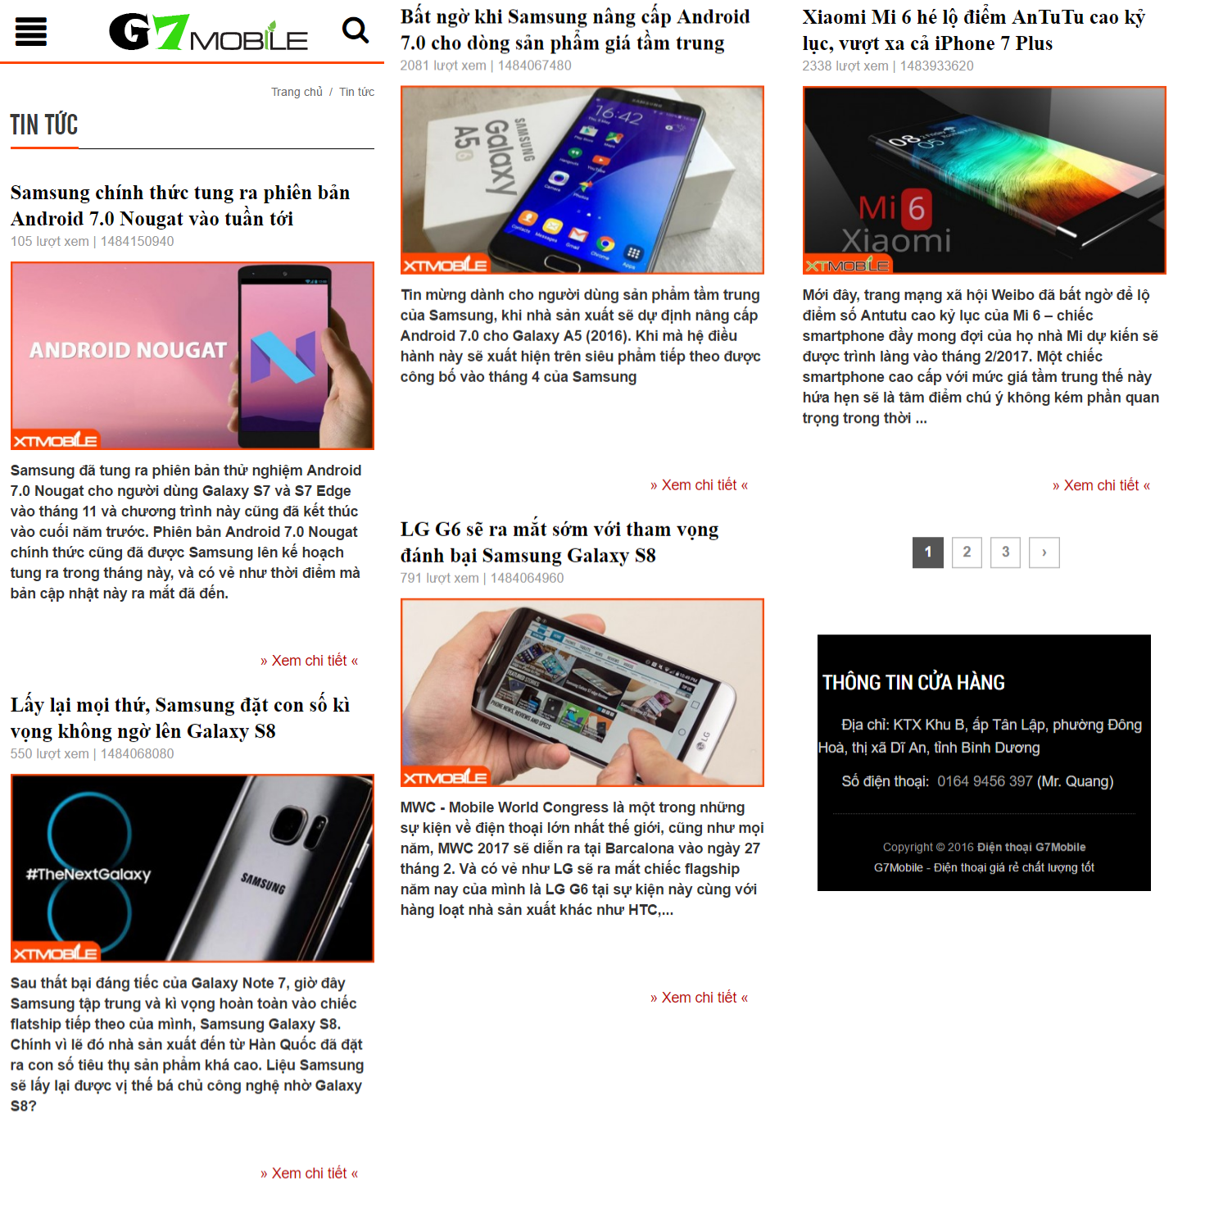

1. **Chi tiết tin tức.**

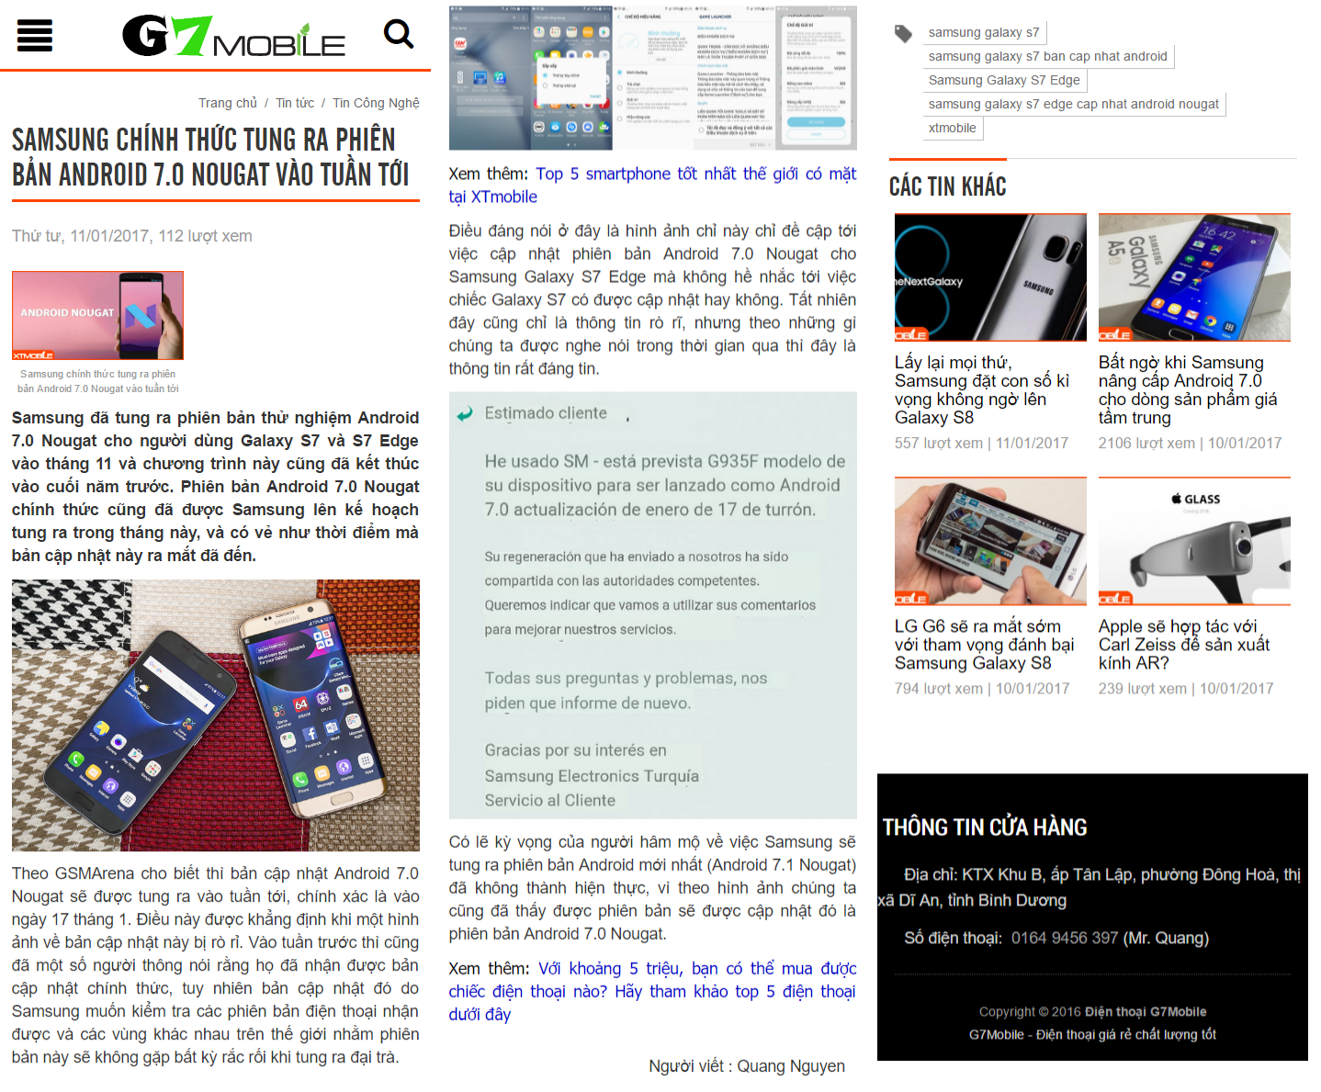

1. **Bảng giá.**

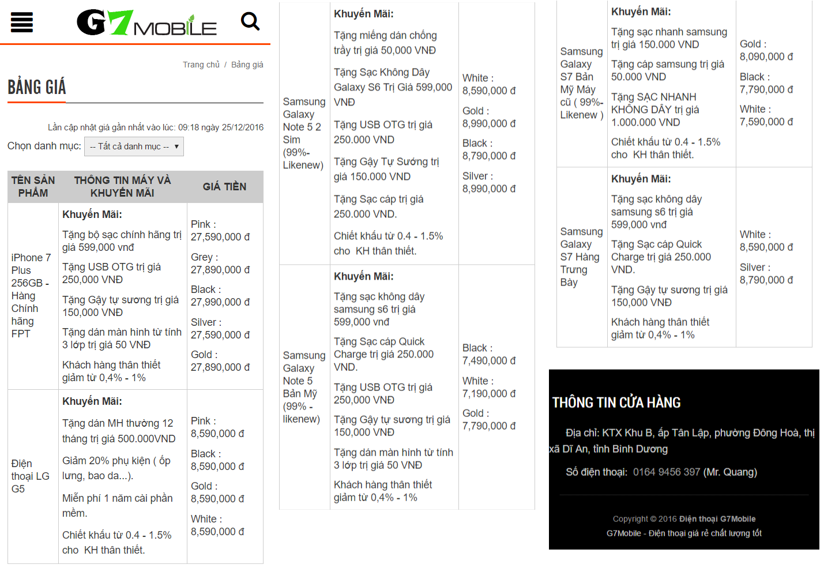

1. **Khuyến mãi.**

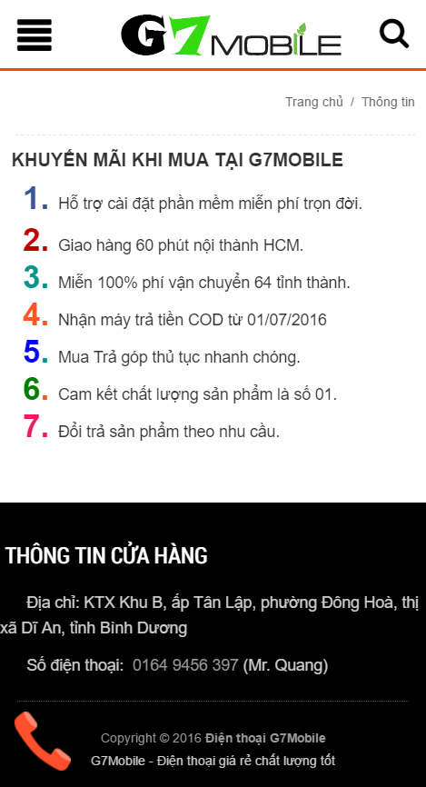

**Ý tưởng thiết kế:**

* Hiển thị một số banner khuyến mãi hấp dẫn kèm theo thời gian khuyến mãi, nội dung khuyến mãi. Tuy nhiên phần này chưa thực hiện được.
* Danh sách những khuyến mãi khi mua tại G7. Giúp người dùng có thiện cảm hơn khi mua hàng tại G7.

# **Chương 4: Đánh giá**

**Usability Heuristic Evaluation Checklist**

|  |  |  |  |
| --- | --- | --- | --- |
| **Cơ sở chấm điểm** | **Kém** | **Bình Thường** | **Tốt** |
| Dễ dàng biết được vị trí site hiện tại so với bản đồ site |  | Kết quả hình ảnh cho tich icon |  |
| Hiển thị thông tin rõ ràng tại vị trí hiện tại |  |  | Kết quả hình ảnh cho tich icon |
| Thông tin hiển thị đúng với những gì mong muốn tìm kiếm |  | Kết quả hình ảnh cho tich icon |  |
| Đến các trang thông tin khác |  |  | Kết quả hình ảnh cho tich icon |
| Hiện rõ thông tin về thao tác bạn làm |  |  | Kết quả hình ảnh cho tich icon |
| Trở về trang chủ từ những trang khác |  |  | Kết quả hình ảnh cho tich icon |
| Truy cập được các trang từ trang chủ |  |  | Kết quả hình ảnh cho tich icon |
| Tối ưu số lượng công nghệ sử dụng |  | Kết quả hình ảnh cho tich icon |  |
| Menu được thiết kế và sử dụng chuẩn |  |  | Kết quả hình ảnh cho tich icon |
| Trang hỗ trợ được nhiều loại màn hình |  |  | Kết quả hình ảnh cho tich icon |
| Hiển thị rõ những thành phần cần cài đặt thêm để sử dụng site | Kết quả hình ảnh cho tich icon |  |  |
| Các kí tự, câu chữ rõ ràng, dễ hiểu |  |  | Kết quả hình ảnh cho tich icon |
| Cho phép chọn nhiều giao diện, màu sắc trang | Kết quả hình ảnh cho tich icon |  |  |
| Tính thẩm mĩ của trang |  |  | Kết quả hình ảnh cho tich icon |
| Chức năng tìm kiếm của website |  | Kết quả hình ảnh cho tich icon |  |
| Những lỗi hiển thị và ngôn ngữ hiển thị dễ hiểu |  | Kết quả hình ảnh cho tich icon |  |
| Dễ dàng thoát các tính năng |  |  | Kết quả hình ảnh cho tich icon |

# **Chương 5: Kết luận**

* **Mức độ hoàn thành**:

Đã hoàn thành 9/10 pages.

* **Ưu điểm:**
  + Website thể hiện đúng với nghiệp vụ được thiết kế.
  + Nghiệp vụ tương đối đầy đủ, chi tiết
  + Website tương thích với hầu hết các thiết bị: Android, iOS, Desktop.
  + Website tương thích với nhiều trình duyệt phổ biến trên thiết bị di động và cả trình duyệt Desktop như: Chrome, Firefox, IE, Edge,...
  + Giao diện thân thiện, dễ nhìn.
  + Các controls bố trí khá hợp lý.
  + Nội dung nhắm vào tâm lý người sử dụng.
  + Hỗ trợ gọi nhanh.
* **Nhược điểm:**
  + Footer chưa đầy đủ các nội dung cần thiết.
  + Một số lỗi tiềm ẩn.
  + Chưa thêm map google, khiến người dùng khó xác định địa điểm.
  + Nội dung chưa hoàn thiện.
* **Hướng phát triển:**
  + Phần footer thêm đầy đủ các nội dung cần thiết, liên kết với các mạng xã hội.
  + Thiết kế page thông tin và chỉnh sửa page khuyến mãi hoàn thiện hơn.